График
работы кружков
на 2018 – 2019 учебный год.

№ | Руководитель кружка | Название кружка | День недели | Время проведения
1. | Григорьев  Алексей Николаевич | Военно-патриотический  кружок «ЮИД».  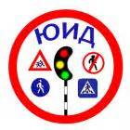 | Пятница | 15.00 – 15.45
2. | Григорьев  Алексей Николаевич | КТТ. Техническое творчество. | Четверг | 15.00 – 16.25
3. | Кальчук  Людмила  Николаевна | «Юные волонтеры».  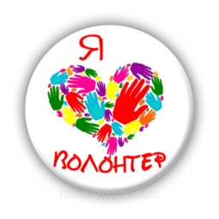 | Среда | 15.00 – 15.45
4. | Шестак  Юрий  Евгеньевич | «Музыка вокруг нас». | Четверг | 15.00 – 15.45
5. | Ганюта  Алла  Дмитриевна | Театральная студия «Петрушка». | Вторник | 15.00 – 15.45
6. | Байрамкулов  Азамат Хаджи-Махмутович | Спортивно-оздоровительный кружок «Общая физическая подготовка». | Понедельник | 16.00 – 16.45
7. | Байрамкулов  Азамат Хаджи-Махмутович | «Настольный теннис».  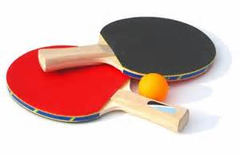 | Среда | 16.00 – 16.45
8. | Левченко  Елена  Николаевна | «Юный художник»  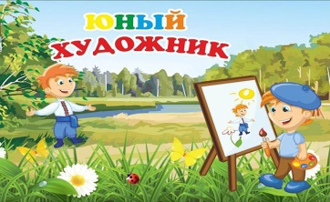 | Понедельник | 15.00 – 15.45

Директор школы: ________ /П.Ю.Котлярова/

